Отчет о
обзорной экскурсии по музею для гостей деревни, межрегиональный семинар на базе МКОУ «Нижне-Нарыкарская СОШ».
В феврале месяце 2019 года, на базе нашей школы прошёл межрегиональный семинар. Для участников семинара была проведена обзорная экскурсия по музею. Экскурсоводы: Лялина Екатерина ученица 6 класса и Попова Алиса ученица 5 класса рассказали гостям о «Предметах быта и орудия труда северян деревни Нижние-Нарыкары и старожильческого пришлого населения».
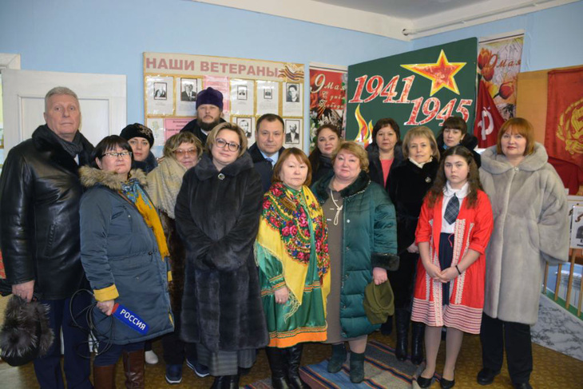
На экскурсии так же присутствовали сотрудники телевидение «Югория».
Участники семинара с удовольствием послушали, а также вспомнили свои истории из своей жизни. Свои наилучшие пожелания музею участники оставили в «Книге отзывов».

